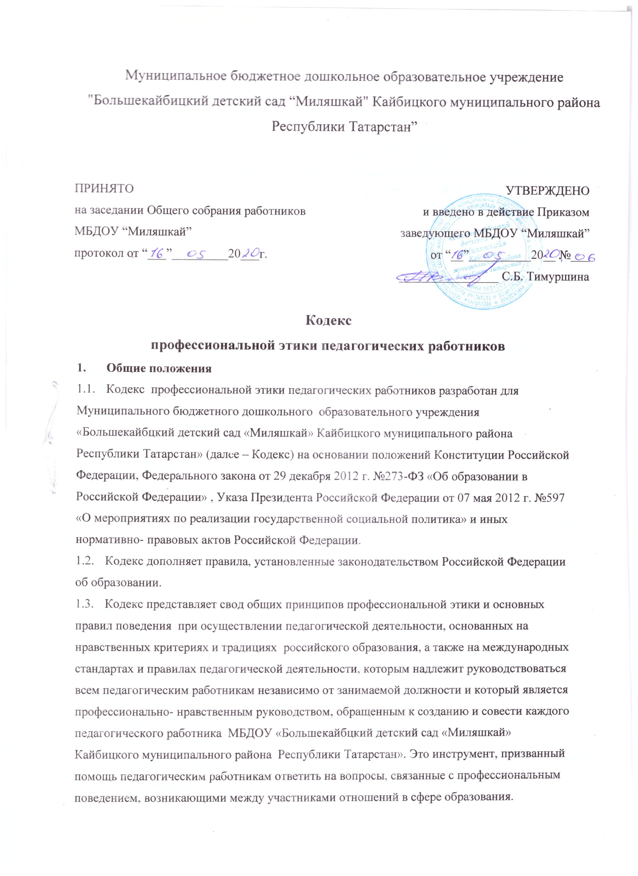

Цель Кодекса: определить основные нормы профессиональной этики во взаимоотношениях воспитателя с воспитанниками и их родителями, с педагогическим сообществом и государством:
- повышение доверия граждан к педагогическим работникам МБДОУ;
- содействие укреплению авторитета и обеспечение единых норм поведения педагогических работников МБДОУ;
- установление и обобщение нравственно-этических норм деятельности педагогических работников и их профессионального поведения для достойного осуществления ими своей профессиональной деятельности и повышения эффективности выполнения должностных обязанностей;
- регулирование профессионально-этических проблем во взаимоотношениях педагогических работников, возникающих в процессе их совместной деятельности;
- воспитание высоконравственной личности педагогического работника, соответствующего нормам и принципам общечеловеческой и профессиональной морали.
Задачи Кодекса:
- сформировать методологическую основу профессиональной этики педагогических работников МБДОУ;
- выработать у педагогов стремление соблюдать этические нормы поведения;
- ориентировать молодых специалистов в ситуациях этической неопределенности и иных обстоятельствах на право морального выбора;
- выступать средством профессионально-общественного контроля за соблюдением принципов профессиональной этики педагогических работников МБДОУ;
- сформировать сферу моральных прав педагогических работников для облегчения их нравственной ориентации в образовательном процессе.
Кодекс служит основой для формирования взаимоотношений, основанных на нормах морали, уважительном отношении к педагогической деятельности в общественном сознании.
Знание и соблюдение норм настоящего Кодекса является нравственным долгом каждого педагогического работника МБДОУ и обязательным критерием оценки качества его профессиональной деятельности.
Кодекс обсуждается и принимается на Педагогическом совете МБДОУ, затем утверждается и вводится в действие приказом заведующего.
Кодекс является документом, открытым для ознакомления всех участников образовательного процесса (детей, родителей, педагогов).

- Личность педагога МБДОУ
Требования к профессиональной деятельности педагогических работников МБДОУ
Педагогические работники, осознавая ответственность перед гражданами, обществом и государством, призваны:
- оправдывать доверие и уважение общества к своей профессиональной деятельности, прилагать усилия для повышения ее престижа;
- исполнять должностные обязанности добросовестно и на высоком профессиональном уровне в целях обеспечения эффективной работы МБДОУ;
- исходить из того, что признание, соблюдение и защита прав и свобод человека и гражданина определяют основной смысл и содержание деятельности как МБДОУ в целом, так и каждого педагогического работника;
- соблюдать беспристрастность, исключающую возможность влияния на свою профессиональную деятельность решений политических партий и общественных объединений;
- исключать действия, связанные с влиянием каких-либо личных, имущественных (финансовых) и иных интересов, препятствующих добросовестному исполнению должностных обязанностей;
- уведомлять администрацию МБДОУ обо всех случаях обращения к ним каких-либо лиц в целях склонения к совершению коррупционных правонарушений;
- соблюдать установленные действующим законодательством ограничения и запреты;
- проявлять корректность и внимательность в обращении с участниками отношений в сфере образования;
- проявлять толерантность к обычаям и традициям народов России и других государств, учитывать культурные и иные особенности различных этнических, социальных групп, способствовать межнациональному и межконфессиональному согласию;
- придерживаться правил делового поведения и этических норм, связанных с осуществлением возложенных на МБДОУ социальных функций;
- осуществлять свою деятельность в пределах полномочий.
Педагог, работающий с дошкольниками должен:
- обладать важнейшими компонентами основ педагогического мастерства: профессиональными знаниями и умениями, педагогическими способностями, быть мудрым, всезнающим наставником и артистом одновременно, владеть развивающими и воспитывающими малышей знаниями и уметь профессионально использовать их в непосредственно образовательной деятельности с воспитанниками в МБДОУ;
- педагог МБДОУ – это первый, после мамы, учитель, который встречается детям на их жизненном пути. Так же как мать отдает своим детям лучшее, чем она владеет, так и педагог

вкладывает свою душу в своих воспитанников. В этом внутренний смысл профессии. Отдавать душу трудно и радостно. Трудно потому, что это требует затраты не только душевных, но и физических сил. Радостно потому, что видя результат полученной работы, понимаешь смысл своей жизни;
- постоянно повышать уровень профессиональной подготовленности, совершенствовать педагогическое мастерство обучения, воспитания и развития воспитанников;
- проявлять творчество, инновационный потенциал в области образования и воспитания, заимствовать передовой опыт коллег, использовать достижения педагогической науки и передовой практики;
- идти вперед, осваивать инновационные технологии, нетрадиционные методики, но и не забывать доброе старое, веками сохраняемое народом, например, устное народное творчество;
- заниматься самообразованием, повышать свой профессиональный уровень: необходимы разнообразные знания, чтобы удовлетворять любознательность современного ребенка, помогать познавать окружающий мир;
- знать закономерности развития дошкольников, создавать педагогические условия для их воспитания и развития, предвидеть любую мелочь, которая может быть опасна для их жизни и здоровья;
- педагогу необходимо научиться уважать родителей, считаться с их мнением, даже если оно расходится с представлениями воспитателя о педагогике;
- обладать педагогической зоркостью, что дает возможность видеть, слушать, чувствовать детей, понимать их психическое состояние, переключать с одного вида деятельности на другую;
- нельзя плохо отзываться о ребенке, жаловаться родителям, чтобы они принимали необходимые меры, а наоборот, верить в возможности каждого воспитанника, подбадривать и поощрять ребенка в его стремлении быть хорошим. В этом мудрость воспитания;
- владеть правилами речевого этикета;
- обладать такими качествами, как терпеливость, доброжелательность, справедливость, толерантность, начитанность, эрудированность, развитое чувство эмпатии, ведь воспитателю приходится работать не только с детьми, но и с родителями;
Требования к моральному облику педагогических работников МБДОУ:
Внешний вид педагога при выполнении им трудовых обязанностей должен способствовать уважительному отношению к педагогическим работникам, осуществляющим образовательную деятельность, соответствовать общепринятому деловому стилю, который отличают официальность, сдержанность, аккуратность.

Педагог должен соблюдать правила русского языка, культуру своей речи, не допускать использования ругательств, грубых и оскорбительных высказываний. На территории детского сада не допускаются ненормативная лексика, грубые просторечные слова; фразы, оскорбляющие человеческое достоинство детей и взрослых.
Во время проведения организованной образовательной деятельности и любых официальных мероприятий не допускаются телефонные переговоры, звуковой сигнал мобильного телефона должен быть отключен.
В процессе своей профессиональной деятельности педагогические работники обязаны воздерживаться от:
- поведения, которое могло бы вызвать сомнение в добросовестном исполнении педагогическим работником своих должностных обязанностей, а также конфликтных ситуаций, способных нанести ущерб их репутации или авторитету МБДОУ;
- пренебрежительных отзывов о деятельности своего МБДОУ или проведения необоснованных сравнений его с другими МБДОУ;
- преувеличения своей значимости и профессиональных возможностей;
- проявления лести, лицемерия, назойливости, лжи и лукавства;
- любого вида высказываний и действий дискриминационного характера по признакам пола, возраста, расы, национальности, языка, гражданства, социального, имущественного или семейного положения, политических или религиозных предпочтений;
- высказываний, которые могут быть истолкованы как оскорбления в адрес определенных социальных, национальных или конфессиональных групп;
- резких и циничных выражений оскорбительного характера, связанных с физическими недостатками человека;
- грубости, злой иронии, пренебрежительного тона, заносчивости, предвзятых замечаний, предъявления неправомерных, незаслуженных обвинений;
- угроз, оскорбительных выражений или реплик, действий, препятствующих нормальному общению или провоцирующих противоправное поведение;
- поспешности в принятии решений, пренебрежения правовыми и (или) моральными нормами, использования средств, не соответствующих требованиям закона, нравственным принципам и нормам.
Курение и пребывание в нетрезвом виде в здании и на территории МБДОУ педагогами (в рабочее и внерабочее время) является серьезным нарушением и влечет за собой юридические последствия (вплоть до увольнения).

Педагог не может иметь судимость, в том числе погашенную или снятую. Педагог обязан сообщить о факте уголовного преследования в отношении себя, либо о прекращении уголовного преследования.
Педагог имеет право на неприкосновенность личной жизни, однако выбранный им образ жизни не должен сказываться на престиже профессии, извращать его отношения с воспитанниками и коллегами или мешать исполнению профессиональных обязанностей.
Педагог должен дорожить своей репутацией, в первую очередь быть требователен к себе.
Педагог должен иметь чувство меры и обладать чувством самообладания в любой сложной коммуникативной ситуации. Искренняя улыбка в общении — «знак качества» и профессиональной компетенции.
При разрешении конфликтной ситуации, возникшей между педагогическими работниками, приоритетным является учет интересов ДОУ в целом.
Стандарты внешнего вида сотрудников.
Одежда Деловой костюм (брючный, с юбкой или платьем) классического покроя спокойных тонов (верхняя и нижняя детали костюма могут отличаться по цвету и фасону). Брюки стандартной длины. Допускается ношение строгой блузки с юбкой или брюками без пиджака или жакета. Платье или юбка предпочтительно средней длины классического покроя. Джинсы и одежда из джинсовой ткани классических моделей, однотонные, без стилистических элементов (крупные вышивки, бахрома, стразы, потертости, заклепки и т.п.) Аккуратное, привлекательное сочетание брюк, юбок, блуз, трикотажных джемперов или кофт. Блузки спокойных тонов с длинными или короткими рукавами. В теплое время года допускается ношение футболок без символики. В холодное время года допускается ношение теплых моделей свитеров, кофт, пуловеров и т.д. без ярких или экстравагантных элементов, отвлекающих внимание. Чулки и колготы телесного или черного цвета ровной фактуры без орнамента. Предпочтительно ношение колгот или чулок в течение всего года.
Обувь Классические модели неярких тонов, гармонирующие с одеждой. Предпочтение моделям с закрытым мысом и пяткой. Высота каблуков туфель должна быть удобна для работы, но не превышать 10 см.
Волосы Стрижка аккуратная (не экстравагантная). Длинные волосы (ниже плеч): для сотрудников, ежедневно контактирующих с детьми, волосы должны быть заколоты.
Украшения Допускается использовать украшения (кольца, серьги, браслеты, цепочки и т.п.), выдержанные в деловом стиле без крупных драгоценных камней, ярких и массивных подвесок, кулонов и т.п. Кольца – не более трех (одно из которых обручальное). Цепочка – не более двух. Часы среднего размера. Серьги небольшого размера. Пирсинг и тату допускаются только в том случае, если они скрыты одеждой.

Руки Длина ногтей должна быть удобной для работы. Лак для ногтей следует выбирать спокойных тонов, избегая ярких элементов маникюра и насыщенных цветов.
Гигиена и макияж. Макияж дневной, легкий, естественных тонов. Парфюмерные и косметические средства с легким нейтральным ароматом.
- Взаимоотношения внутри МБДОУ
Каждый участник образовательного процесса, взрослый или ребенок, рассматривается как уникальная, неповторимая, своеобразная личность со своими особенностями, возможностями и интересами.
Взаимоотношения педагогических работников с воспитанниками. Заповеди педагога- мастера:
Подходи к детям с оптимистической гипотезой, ищи в них хорошее, его всегда больше.
Работая с детьми, чаще вспоминай себя в детстве, тебе будет легче их понять.
Помни формулу А.С. Макаренко: «Как можно больше требований к человеку и как можно больше уважения к нему».
Воспитывая коллектив детей, думай о воспитании отдельной личности. Коллектив — лучший воспитатель личности ребенка.
Будь честным с детьми, не обещай того, что не можешь выполнить.
Никогда не унижайте и не подавляйте личность ребенка. Заставлять детей делать силой то, что нам кажется хорошим, значит внушать им отвращение к тому, что нам кажется хорошим.
Недопустимо делить детей на умных и глупых, богатых и бедных, хороших и плохих. Необходимо избегать однозначных, категорических оценок и некорректных сравнений детей друг с другом.
Оценивать можно поступки, взгляды, но не самих детей.
Сравнивать ребенка можно не с другим ребенком, а только с самим собой, подчеркивая тем самым позитивные или негативные изменения, произошедшие в нем за тот или иной промежуток времени.
Чаще улыбаетесь! Будьте приветливы! Нет ничего более неприятного для детей, чем хмурое, злое лицо педагога.
Настоящий педагог постоянно развивает в себе незаурядность, всеми силами борется с формализмом и равнодушием, проявляет инициативу и творчество.
Педагог, смотри на мир глазами ребенка.
Истинный педагог любит детский сад, а не себя в детском саду. Он дорожит добрым отношением коллег, детей, родителей и готов прийти на помощь, не дожидаясь, пока его об этом попросят.

Для педагога личность ребенка – цель, объект и результат педагогической деятельности, сам ребенок – равноправный субъект взаимодействия.
Помните, что самые главные вопросы задаются не людям, а самому себе, но ответы на них следует искать вместе. Познание себя, управление собой – забота каждого педагога.
Если другие не разделяют ваших точек зрения. Это не показатель их несостоятельности.
Не страдайте от того, что не все упорядочено, строго, правильно в окружающей действительности и людях. Принимайте окружающий мир таким, какой он есть.
Будьте терпимы к человеческим недостаткам и слабостям. Умейте признавать свою неправоту и при необходимости – извиняться.
Будьте заинтересованы в продуктивном общении с людьми, обращайтесь к тому позитивному, что в них есть, поворачивайте людей к себе хорошей стороной.
- Взаимоотношения педагогических работников с родителями (законными представителями) воспитанников
Педагогические работники всегда уважительны и доброжелательны с родителями (законными представителями) воспитанников, корректны в общении.
Педагогические работники в процессе взаимодействия с родителями (законными представителями) воспитанников должны:
- соблюдать педагогическую этику в общении с родителями (законными представителями);
- помнить, что большинство обратившихся родителей (законных представителей) воспитанников, как правило, столкнулись с трудностями, неприятностями или даже бедой. От того, как их встретят и выслушают, какую окажут помощь, зависят их настроение и их мнение о педагогических работниках и работе МБДОУ в целом;
- начинать общение с приветствия;
- проявлять внимательность, тактичность, доброжелательность, желание помочь;
- выслушивать объяснения или вопросы внимательно, не перебивая говорящего, проявляя доброжелательность и уважение к собеседнику;
- относиться почтительно к людям преклонного возраста, ветеранам, инвалидам, оказывать им необходимую помощь;
- высказываться в корректной и убедительной форме; если потребуется, спокойно, без раздражения повторить и разъяснить смысл сказанного;
- разъяснить при необходимости требования действующего законодательства и локальных актов по обсуждаемому вопросу;
- принять решение по существу обращения (при недостатке полномочий сообщить координаты полномочного лица).

Педагогические работники должны прилагать все усилия, чтобы заинтересовать родителей (законных представителей) активно участвовать в воспитании их ребенка и поддерживать, тем самым, процесс воспитания и обучения, гарантируя выбор самой оптимальной и подходящей для их ребенка формы работы.
Педагог предоставляет семье «обратную связь» о жизни в саду и достижениях конкретного ребенка. Родители имеют право получать полную информацию о развитии своего ребенка. Выводы педагога носят доброжелательный и позитивный характер.
Педагог не разглашает высказанное детьми мнение о своих родителях или мнение родителей
– о детях. Личное мнение педагога доводится до родителей в максимально корректной форме.
Отношения педагогов с родителями не могут оказывать влияния на оценку личности и достижений детей.
Панибратские отношения педагогов и родителей мешают профессиональной деятельности, способствуют распространению в родительской среде внутренней, закрытой информации, вредят имиджу учреждения. Коммуникация между родителем и педагогом должна вестись по имени- отчеству, с нейтрально-уважительным обращением на «Вы».
Педагог обладает выдержкой и самообладанием в конфликтных ситуациях. Он учтив и корректен.
Педагог содействует родителям в защите прав ребенка и его достоинства, при необходимости информирует их о существующих правах ребенка и путях их соблюдения.
Педагог осознает право родителей иметь собственный взгляд и личный подход к воспитанию своего ребенка. Семья — первичное и главное звено в воспитании ребенка. При необходимости педагог корректно рекомендует обратиться к специалистам службы сопровождения.
Педагог не имеет права вторгаться в частную жизнь семьи. Только в случае угрозы здоровью (физическому или психическому) информировать администрацию МБДОУ с целью своевременного оказания помощи.
Видя уважение со стороны родителей и их желание выразить ему свою благодарность, педагог может принять от них подарки. Педагог может принимать лишь те подарки, которые:
- преподносятся совершенно добровольно;
- не имеют и не могут иметь своей целью подкуп педагога;
- достаточно скромны, т. е. это вещи, сделанные руками самих воспитанников или их родителей, созданные ими произведения, цветы, сладости, сувениры или другие недорогие вещи.
- Взаимоотношения педагога с педагогическим сообществом
Взаимоотношения между педагогами основываются на принципах коллегиальности, партнерства и уважения.

Педагог защищает не только свой авторитет, но и авторитет своих коллег. Он не принижает своих коллег в присутствии воспитанников или других лиц.
Педагог имеет право выражать свое мнение по поводу работы своих коллег и администрации. Любая критика, высказанная в адрес другого педагога, должна быть адресной, объективной, обоснованной, открытой.
Не смотря на все выше перечисленное, педагог не должен оставлять без внимания некорректное поведение, не этичные действия коллег.
Важнейшие проблемы и решения в педагогической жизни обсуждаются и принимаются в открытых педагогических дискуссиях.
Педагог имеет право на административную, медицинскую, психологическую и методическую помощь внутри учреждения.
- Взаимоотношения педагога с администрацией МБДОУ
Педагогические работники выполняют разумные указания администрации и имеют право подвергнуть их сомнению в порядке, установленном действующим законодательством.
В процессе взаимодействия с администрацией педагогические работники обязаны воздерживаться от заискивания перед ней и соблюдать служебную субординацию.
- Взаимоотношения администрации МБДОУ и педагогов
Администрация МБДОУ для педагогических работников должна:
- быть образцом профессионализма и безупречной репутации, способствовать формированию в МБДОУ благоприятного для эффективной работы морально-психологического климата;
- делать все возможное для полного раскрытия способностей и умений каждого педагогического работника;
- ограждать педагогических работников от излишнего или неоправданного вмешательства в вопросы, которые по своему характеру входят в круг их профессиональных обязанностей, со стороны законных представителей воспитанников.
Представителям администрации следует:
- формировать установки на сознательное соблюдение норм настоящего Кодекса;
- быть примером неукоснительного соблюдения принципов и норм настоящего Кодекса;
- помогать педагогическим работникам словом и делом, оказывать морально-психологическую помощь и поддержку, вникать в их запросы и нужды;
- регулировать взаимоотношения в коллективе на основе принципов и норм профессиональной этики;
- пресекать интриги, слухи, сплетни, проявления нечестности, подлости, лицемерия в коллективе;

- обеспечивать рассмотрение без промедления фактов нарушения норм профессиональной этики и принятие по ним объективных решений;
- способствовать максимальной открытости и прозрачности деятельности МБДОУ с тем, чтобы не допустить возникновения ситуаций, когда из-за недостатка необходимой информации в обществе или у отдельных граждан появляются сомнения в законности действий педагогических работников;
- оставаться скромным в потребностях и запросах, как на работе, так и в быту.
Представители администрации не имеет морального права:
- перекладывать свою ответственность на подчиненных;
- использовать служебное положение в личных интересах;
- проявлять формализм, высокомерие, грубость;
- создавать условия для наушничества и доносительства в коллективе;
- обсуждать с подчиненными действия вышестоящих руководителей;
- предоставлять покровительство, возможность карьерного роста по признакам родства, землячества, религиозной, кастовой, родовой принадлежности, личной преданности, приятельских отношений;
- демонстративно приближать к себе своих любимцев, делегировать им те или иные полномочия, не соответствующие их статусу, незаслуженно их поощрять, награждать, необоснованно предоставлять им доступ к материальным и нематериальным ресурсам;
- умышленно использовать свои должностные полномочия и преимущества вопреки интересам долга, исходя из корыстной личной заинтересованности.
- Ответственность за нарушение настоящего Кодекса
Нарушение педагогическим работником положений настоящего Кодекса рассматривается на заседаниях коллегиальных органов управления, предусмотренных уставом образовательного учреждения и (или) комиссиях по урегулированию споров между участниками образовательных отношений.
Соблюдение педагогическим работником положений Кодекса может учитываться при проведении аттестации педагогических работников на соответствие занимаемой должности, при применении дисциплинарных взысканий в случае совершения работником, выполняющим воспитательные функции, аморального поступка, несовместимого с продолжением данной работы, а также при поощрении работников, добросовестно исполняющих трудовые обязанности.

